从大禹治水到黄河断流探索中国水资源枯竭的原因

致中国环境生态网：
首先，祝愿中国环境生态网越办越好。
本文是我对中国生态环境的观点、意见和建议，是对身边生态环境在40年内发生巨大变化的总体回顾。其中有不少言论措辞激烈，只是为了引起国人关注而已。
您如果是这方面的专家，或者本文转到专家您这里，您会毫不费力地发现其中的问题和错误，因为作为一个基层的科技工作者，个人的知识、经历和信息来源是很有限的。然而，最让我担心的是：您有可能把其中最重要的内容否决掉，让我的心血付之东流。

- 从大禹治水到解放初期中国水资源概况
众所周知，早在四千多年前的尧、舜时代，因黄河水患鲧、禹父子两代曾多年治水。特别是大禹治水十三年，足迹走遍九州大地，终于将洪水治住。这一历史事实说明：中国，特别是黄河流域是一个水资源极其丰富的地区，水资源竟然丰富到水满为患的程度。
到距今约一千八百年之前的汉魏时期，中国出现地理学方面著作《水经注》一书。说明当时我国河湖密布、水资源丰富，故得书名。
到距今约八百九十年，即1117年的北宋末期，黄河在沧州、河间一带决口，一百万人葬身河水。黄河流域仍然处于水满为患的状态。
到距今约三百年的清代康熙年间，康熙不惜任何代价决心根治黄河水患，治理重点放在黄河中、下游地区。经八年治理，成效甚巨。
直到解放初期，中国都把治理黄河和治理海河作为基本大事常抓不懈。
因此，中国在建国之前的千万年来一直就是一个水资源极其丰富的国家，是地球上为数不多的地理位置最好的国家之一。绝大部分地区和绝大部分人完全没有必要为缺水问题而担忧，相反常常倒是水满为患。

- 自然界中水循环关系
那么千万年来，中国大地源源不断、生生不息的水资源到底是从何而来的呢？要搞清楚这一点，首先从对流层、地球大气大循环、陆地水系小循环、我国水系大循环、我国总体风向特点以及地表水和海洋水之间的关系等这样几个基本概念说起。
所谓对流层是指，下界与地表相接，上界在中纬度地区为10公里到12公里，在低纬度地区为17公里到18公里范围内的地球大气层。对流层包括下层、中层和上层共三层。其中，中层与上层之间，以距地表高度约6公里为分界。
所谓地球大气大循环是指，地球赤道附近的空气在太阳的直射下向上移动，然后经对流层中层及其以上空间流向两极，而两极的冷空气沿对流层中层及其以下空间再流回赤道，完成一次循环；地球大气这样周而复始的流动过程叫地球大气大循环。
地球大气大循环具有这样的特点：空气中水气含量大时气流循环速度慢，相反空气中水气含量小时气流循环速度快。
所谓陆地水系小循环是指，地表水经太阳照射蒸发上升，遇冷空气凝结成雨或雪再次下落到地表的局部性循环过程。
所谓水系大循环就我国而言是指，地球赤道附近的太平洋和印度洋在太阳的照射下，水气蒸发上升，在地球大气大循环的推动下经对流层中层及其以上空间由我国领空流向北极，北极冷空气经对流层中层及其以下空间由我国领空流向赤道，当北上的富含水气的热空气和南下的冷空气在我国上空相遇时，便产生下雨或下雪过程，当地表土壤吸收水分饱满之后，多余的水分进入潜水层，经河流汇集再流入海洋。这样就完成了一次水系大循环的过程。
因为我国国土面积地处北半球中纬度和低纬度地区，根据地球大气大循环的理论，我国的总体风向本来应该是以北风为主的，但是由于我国西部青藏高原海拔较高，地球大气在由北向南流动的过程中遇青藏高原阻挡，有相当一部分气流改向，向东流动。这样在向南和向东的大气气流的共同作用下，我国全年整体呈现西北风向特点。但在夏季，由于太阳直射北回归线，我国境内北风减弱，由于西部青藏高原海拔高、大面积冰雪常年不化，造成我国东部与西部地区温差加大，这时我国大部分地区应呈现西风为主的风向特点。其中，由西北风变为西风，再变为西北风的过程是随季节缓慢变化的过程。
究竟水系大循环、陆地水系小循环、我国总体风向与我国气候之间存在怎样的关系呢？
当地表水没有被破坏的时候，即地表土壤内水分饱满的时候，大陆上各地区水系小循环随着当地气温的生高，强度增大、频度提高，特别是当夏季到来的时候，早晨大雾弥漫，在午后两、三点钟大雾升腾而成云朵，太阳处于我国中部上空，使这一地区温度升高，来自东南沿海上空的水气与来自西部、北部的冷空气以及处于局部性水系小循环的水气在我国中部地区相遇，条件成熟时，水系大循环中的水气被水系小循环的水气捕捉而落到地面，使我国绝大部分地区得到滋润、我国大陆上的水系大循环过程得以进行。因而夏季我国呈东南风向特点。当冬季到来的时候，由于全国各地土壤水分充足，虽然西北风强劲，但是地区性水系小循环仍然可以向水系大循环吸取水分而形成下雪或下雨天气，这样在冬季我国淮河以北白雪皑皑，阳光被反射到太空使北方冬季更冷而特别有利于保持地表土壤水分。
这样，千万年来水系大循环和陆地水系小循环相互作用共同滋润着我国，气候的良性循环使黄河、长江等江河之水生生不息流向大海。
那么，地表水对大陆地区水系小循环和我国的水系大循环即我国的气候会产生什么影响呢？即地表水和我国气候之间有什么关系呢？
就大陆而言，要进行局部性的水系小循环，其关键条件是当地地表水。如果当地地表水面积大、水分含量高的话，阳光对地表照射越强烈，地表水蒸发成水气的浓度就越大，造成当地大雾弥漫的概率就越高，当地气温由于大雾遮盖就会相对降低，处于对流层中层极其以上空间的、向北漂移的暖湿气流由于当地温度较低就越易于凝结成雨或雪降落下来，同时由于当地空气中水气较浓，水气垂直上升和下降过程频繁，使北风和西风的速度降低，这样势必降低处于对流层中层极其上方向北漂移的暖湿气流的速度，导致从印度洋漂移过来的水气在当地越积越浓，当地下雨或下雪的概率也就越大。正如气象谚语所说的那样，“雾不散就是雨”。这句谚语说明：有了局部性的水系小循环才可能有整体的水系大循环，也就是说，当地地表水越充足，当地从天空向海洋取得水分的概率就会越大。
当大陆地表水或当地地表水被破坏之后，地表土壤会变得十分干燥。如果干燥的地表土壤面积大到一定范围——假如对流层上界按20公里计算的话，那么地表水破坏范围直径达200公里以上时，当地同心圆直径在100公里范围内的水系小循环将被彻底破坏。这样阳光对地表照射越强烈，当地气温就越高，没有水气的干热的上升气流会把向北漂移过来的暖湿气流托起，使当地从天空向海洋吸取水分的概率大大降低，造成当地少雨、少雪的干旱性气候增多。特别是当较干旱的冬、春两季到来的时候，由于淮河以北大部分地区少雪或无雪的天气增多，导致这一地区吸收阳光过多而气温相对升高，土壤水分易于蒸发而不成雾气，我国东部与西部温差因青藏高原的存在而加大，西风增大，造成这一地区水分以及从印度洋北上的暖湿气流更容易被西风吹出我国大陆。这样，恶性循环的干旱性气候将逐步形成，我国将由水资源极其丰富的国家最终变为干旱少雨的贫水国家。
因此，地表水越充分，当地从天空向海洋吸取水分的可能性就越大，当地的气候就越湿润，越易形成良性循环；相反，地表水越贫乏，当地从天空向海洋吸取水分的可能性就越小，同时由于我国总体西北风向和西风风向特点的长期作用，当地的气候就会变得越来越干燥，越易形成干旱的恶性循环。这就是地表水和海洋水之间的关系，也是地表水与我国气候之间的关系。

- 垮落式采煤是造成中国水资源枯竭的根本原因
为了说明这一观点的正确性，我们先从地下水的分类、地下水和土壤水之间的相互关系谈起。
地下水按埋藏条件可分为三类：包气带水、潜水和层间水。包气带水和潜水埋藏条件如《图1》所示。
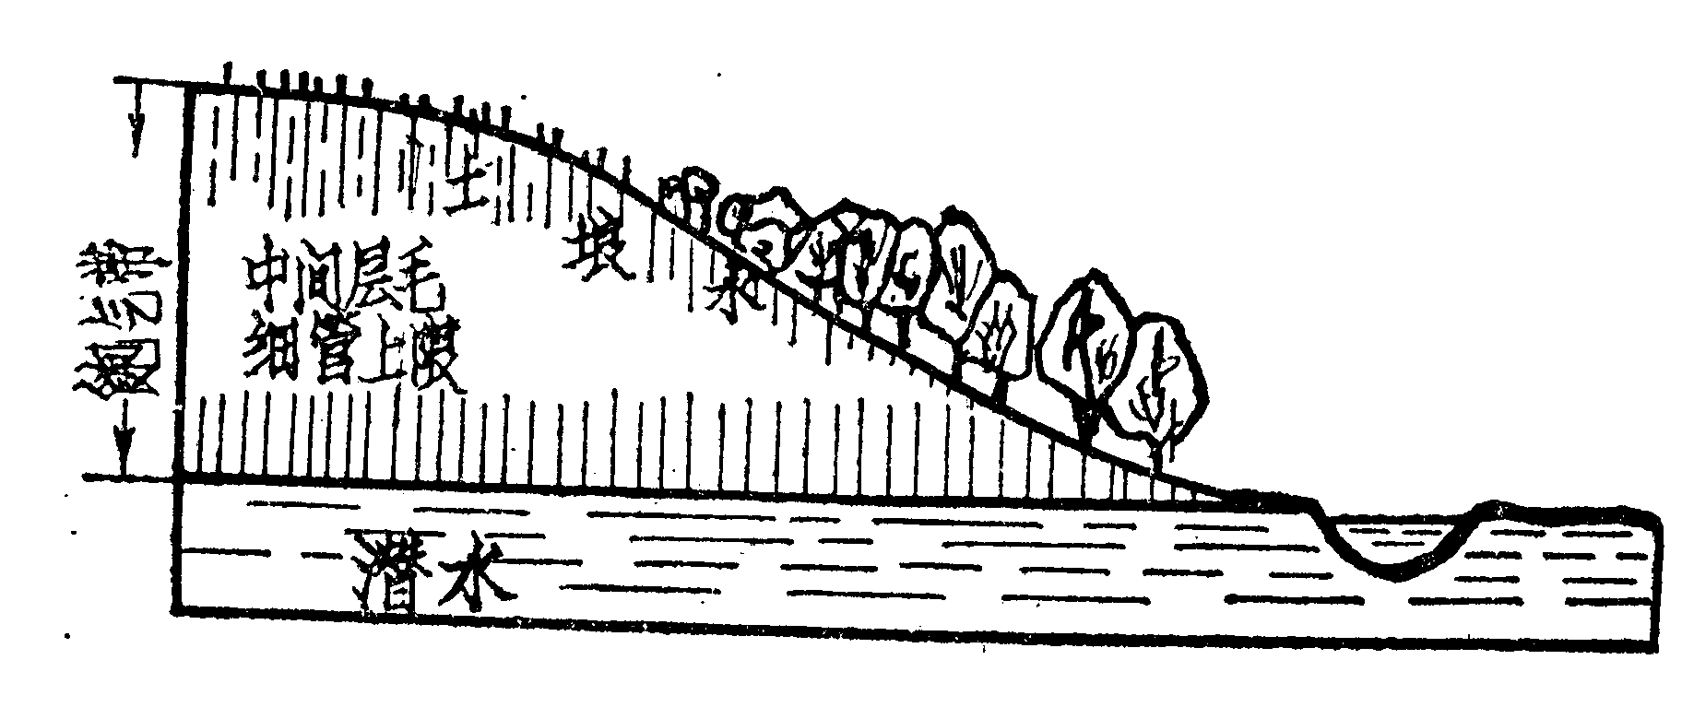
《图1 包气带水和潜水关系》
包气带水是指在潜水位以上的土层中、季节性存在的暂时性无压水，包括土壤水和毛细带水，这带水对农业、林业、牧业这三大产业链有很大意义。
潜水是指埋藏在地表以下、第一个标准隔水层以上、具有自由水面的重力水。潜水在自然界中分布极广，主要存在于第四纪疏松沉积物的孔隙及露出地表的基岩裂隙中。它下面有一个稳定的隔水底板，而上面没有不透水岩层覆盖。潜水可作为生活和工业用水，同时还可用于农业灌溉。潜水埋藏特征如《图2》所示。
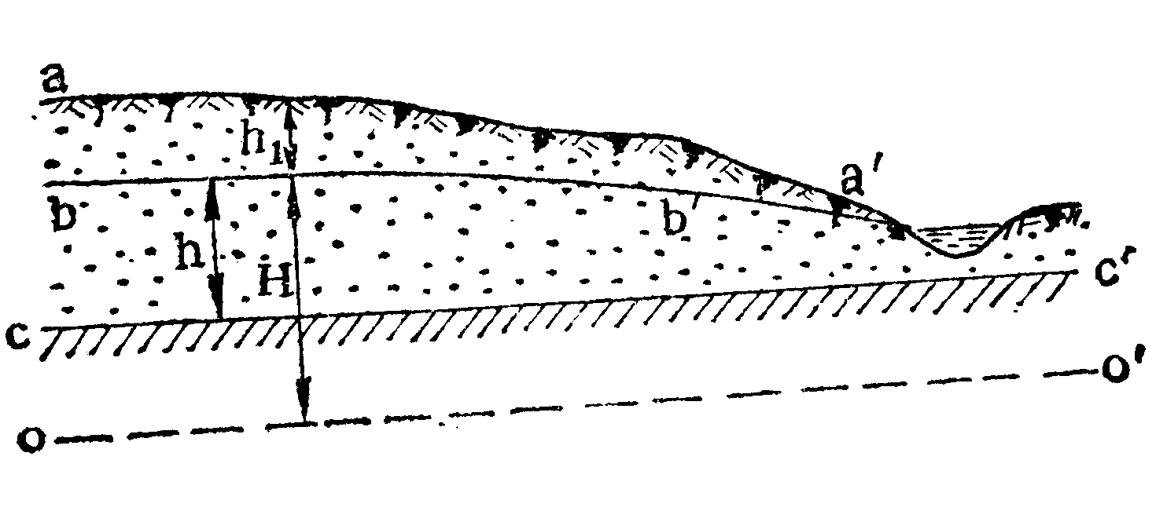
《图2 潜水埋藏特征示意图》
aa’—地表面；bb’—潜水面；cc’—隔水层顶面；oo’—基准面；
h1—潜水埋藏深度；H—潜水位；h—含水层厚度；
层间水是指存在于潜水以下、两个不透水层之间的含水层中的水。
以前反复强调的地表水指的就是广义地表水。即除江河、湖泊和沼泽以外，还包括土壤水、毛细带水和潜水。
潜水在没有被破坏之前在我国分布具有以下三个特征：
- 分布范围广，潜水在我国分布极为广泛，凡是有人或曾经有人居住过的地方就曾经有潜水，比如娄兰古国。
- 埋藏深度浅，潜水在我国埋藏深度很浅，古代吃水用井的深度就是当地潜水的埋藏深度。比如北京故宫内干枯的古井，其深度大约只有4米到5米，说明北京地区以前潜水的埋藏深度只有4、5米。
- 凡是潜水存在的地方，其上部必然有土壤水和毛细带水以及相应的动植物等。
那么，土壤水、毛细带水和潜水之间存在怎样的关系呢？
在多雨季节，天气降水补给土壤水，当土壤中水分饱和之后再通过下面的毛细带水补给潜水。到干旱季节，地表土壤因水分蒸发而变干，于是土壤中的水分通过毛细带水由潜水补充，使土壤中水分不致过分干燥。特别是当地表有茂密的森林时，即便在夏季遇到最干旱的天气，由于森林的根系可以穿过土壤层直接到达潜水层，这样太阳照射越强烈，森林生长越茂密，而地表土壤由于森林覆盖同样不致过分蒸发，甚至通过光合作用可以直接把潜水吸到树叶中，再散发到空气中形成雾气。
综上所述可以看出，潜水、毛细带水和土壤水共同构成了当地的地表水微循环水系，这样的水系在没有被破坏的时候，对当地植被来说是一种很好的海绵体水系。
而潜水与江河湖泊又存在怎样的关系呢？其实，江河湖泊是潜水的一面镜子。如果江河断流、湖泊干涸就说明当地潜水已经不复存在了。即当地的海面体水系已经被彻底破坏。
那么，当地的海绵体水系是怎样被破坏掉的呢？
众所周知，我国的煤炭资源极其丰富，几乎每一寸土地底下都埋藏着具有开采价值的煤炭资源，正是这丰富的煤炭资源再加上垮落式采煤方法构成了中国水资源枯竭的杀手。
所谓垮落式采煤方法是指，把埋藏在距地表深度从几百米到几千米、可采厚度从一米到十几米的煤炭从地下采出，运到地面之后，随着开采的进程，对于覆盖在煤层之上的由岩石构成的顶板，或者任其自行塌落，或者人为强迫其垮落而不予充填。这就是我国普遍采用的垮落式采煤方法。
采煤工程师都知道，用这种方法采煤，过一段时间之后，从地底到地表会出现如《图3》所示的情况。
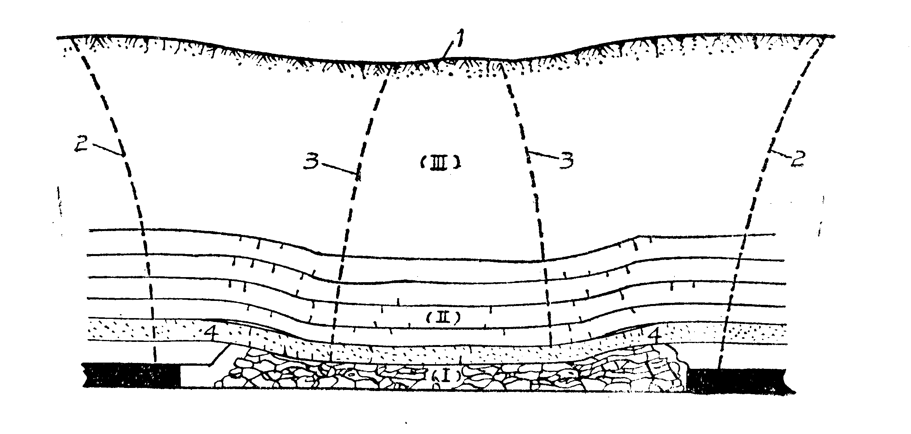
《图3 采煤过后岩石层移动状况》
- 地表塌陷区； 2—岩层开始移动边界线； 3—岩层移动稳定边界线；
(Ⅰ)—冒落带； (Ⅱ)—裂隙带； (Ⅲ)—弯曲下沉带；
即从采空区到地表依次形成冒落带、裂隙带和弯曲下沉带。这三个地层带的出现导致了这样一个结果：从煤层到地表的各层岩石之间原本是密实的、连续的、完整封闭性的整体，这正是地表水特别是潜水赖以存在的基础；但是把煤挖空之后，由于顶板的冒落，地层的密实性、连续性、完整封闭性遭到破坏，也就是说地表水特别是潜水赖以存在的基础被人为破坏，当地潜水、毛细带水和土壤水在重力的作用下通过裂隙流入采空区，由于地表水特别是潜水中能流动的纯水总体积远远小于其下面所采出的煤炭总体积，所以当地的地表水将全部流入采空区——这样，比采空区水平投影面积大百倍甚至千万倍的地表，其海绵体水系功能被永久破坏——即当地地表中不再有潜水和毛细带水，到多雨季节，无法把多余的水分存入潜水层；到干旱的季节，当土壤需要水分时，潜水层也无水向土壤提供水分。
根据采煤规程规定：可采煤层的回采率至少要达到75%以上，也就是说100平方公里范围内只有不到25平方公里的地表不下沉，但是这对阻止地表水下沉是没有任何意义的。
特别值得一提的是，我国垮落式煤炭开采，从北到南、从东到西范围之大遍及全国，这就使得采空区从沿海一直延续到内地连成一片，在大范围内造成潜水、毛细带水、土壤水甚至层间水全部经裂隙带和采空区从地底下无规律地流向大海。
垮落式采煤法对地表水真的会产生破坏吗？实际上还远不止这些。
众所周知，阳泉是全国最大的无烟煤生产基地之一。据说，解放以前阳泉是一个水资源非常丰富的地方。它坐落于桃河两岸，常年不断的桃河之水养育了世世代代的阳泉人民。单从阳泉市附近的地名就可以想象得到，古代阳泉水资源是多么丰富。在桃河两岸不到十五公里的范围内，与水资源密切相关的村庄名称就有：大漾泉、小漾泉、水泉沟、小河、河下、瀑里、白泉、赛鱼、五渡、乱流，等等。
阳泉市的采煤历史可以追溯到解放以前很久。而阳泉的采煤历史，也就是阳泉由水资源极其丰富到水资源逐步枯竭的历史。
阳泉市最高的山峰是狮脑山，它坐落于桃河南岸。在狮脑山南边半山腰有一座清代顺治年间修建的古庙，名禅岩寺。据当地人讲，五十年前即大约1947年前，庙中还有和尚居住，庙中饮用水由寺内修建的水井提供。该井呈正八边形，直径约一米，深约一点二米。十年前即1997年，阳泉地区处于干旱年份时，该古井尚且水满自溢，清澈见底。虽然其它大部分建筑因年久失修有所败落，但其古色古香的风韵尤存。十年之后再去拜访，使人大吃一惊：寺庙建筑已有80%倒塌；八边形古井已经变形，井水彻底干枯；禅岩寺古石拱桥已经严重变形即将倒塌；十年前我曾为三百年前古人建造的这个石拱桥而赞叹，也曾在桥上悠闲漫步，而今却成危桥。
事实上，从狮脑山东边拾阶而上，一直步行到禅岩寺，在水平直线距离大约不到一公里的地段内，就发现了四条宽度超过100毫米的大裂缝。这些大裂缝的长度，因地表土壤和植被所覆盖而无法探究。但这些横过人行道的大裂缝，十年前是绝对没有的。就连狮脑山下曾经滚滚流淌的桃河之水，也早已彻底干枯，准确地讲是变成了一条季节性小河。其它的、古人用地表水命名的村庄也基本无水可言。阳泉用水不得不从地处桃河下游的娘子关调度。
造成阳泉地区水资源枯竭的原因很简单：数量太多的大、中、小型煤矿，到处都在使用垮落的方式挖煤不止。改革开放前，本地区只有大型煤矿用简单设备采煤，改革开放之后，很多中、小型煤矿都加入挖煤队伍，大型煤矿则采用进口的、更先进的机械化设备快速采煤。大面积的采空区塌落，地表弯曲下沉，造成地表水泄漏水资源枯竭。
阳泉地区如此，全国的情况又怎样呢？
从煤矿地质学中可知，我国大陆煤田共划分为五个大区：华北石炭二迭纪聚煤区、华南二迭纪聚煤区、西北侏罗纪聚煤区、东北侏罗纪和第三纪聚煤区以及西藏滇西聚煤区。这五大煤田几乎函盖了我国全境。
其中开采时间最早、规模最大的区域就是华北石炭二迭纪聚煤区，简称华北煤田，其范围如《图4》所示。
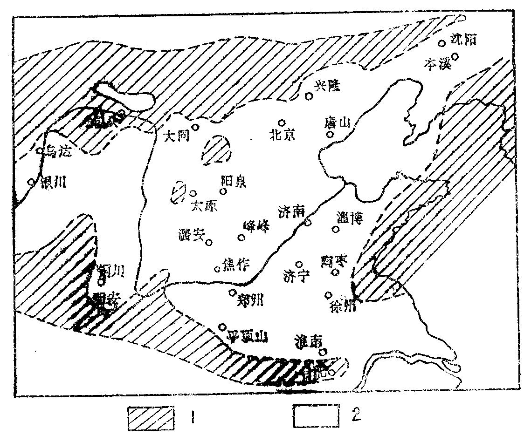
《图4 华北煤田示意图》
1—古陆地； 2—可采煤层范围；
从图中可以看出，华北煤田的上方，正是黄河水系中下游地区、海河水系全境以及淮河水系北侧。
2002年12月27日，焦点访谈报道了南水北调工程。同时焦点访谈还指出，黄河近几年来每年断流，海河已经干枯，微山湖已经见到湖底干裂的泥巴。
有人认为，造成我国北方如此严重缺水的原因有四：连续几年干旱、地下水资源过度开采、工农业用水量增加和人口增加。
我认为这一观点并不确切。只举一例便可说明问题。
本人于1956年秋出生于山西寿阳宗艾，它地处太行山脉中部、黄土高原东边，村庄方圆一公里。我们那里并不是风景胜地，但是家乡的秀美却深深地印在我那幼小的记忆之中。
在春、夏、秋三个季节，村庄四周到处都是清澈的小河，到处都有沼泽地和池塘，村边不远处有股喷泉四季喷涌，其水柱直径约100毫米，喷涌高度约80毫米。虽然村庄地势较高，村里仍然有四、五处池塘常年有水，村中零星分布的水井都是前人开挖，井深大都在二、三十米之间，完全可以为三千人的村落提供人畜用水。根据当时的地表水情况看，人畜即使再增加十倍也消耗不了当地水资源的百分之一。
夏季到来的时候，每天早晨几乎都是大雾弥漫，能见度常常不足三五十米。快到中午时分，大雾升腾而成白云。常常是片片白云从屋顶稍高处缓缓飘过，更高处的灰白色的云彩则从相反方向飘来，在蓝天和阳光的陪衬下，幼小的心灵仿佛陶醉在美丽的梦幻世界。
夏、秋季节也是多雨的季节。雨量非常充沛，几乎天天下午都有雷阵雨，连阴雨往往七、八天下个不停。在幼年和童年的记忆中，遇到这种天气母亲常常示范我几种迷信仪式以期盼天气转晴。每年冬季都是白雪皑皑，银妆素裹，大雪要等到第二年春天才会融化。
在寿阳县境内有座分水岭，大部分河流汇入白马河经榆次潇河、祁县汾河并入黄河水系，另一部分河流经阳泉桃河、河北滹沱河并入海河水系。
方山是寿阳县的国家级森林公园，山上曾经松林密布，发源于方山的石门河是白马河的一个源头。该河在解愁村东侧形成一个高差不到5米的瀑布。大约在1975年的时候，该瀑布还震耳欲聋。作为黄河水系的一个小小的源头，水量竟如此充沛，黄河水量之大是可想而知的。
听老人讲，故乡是一个旱涝保收的地方，每年的农业收成都在七、八成左右。
寿阳县是一个农业县，没有什么工业可言，在解放之后、文化大革命之前只不过有几个县级煤矿在采煤，从来没有什么水浇地。1978年改革开放之后小煤矿的数量增多了，2000年以后又有国有大型煤矿进入寿阳采煤。
但是，随着采煤的进行，现在的情况大不相同了。故乡的瀑布没有了，喷泉没有了，沼泽地没有了，池塘与小河大都干枯了，就连白马河里的水量与以前相比也小得不值得一提。夏天不见了大雾弥漫，冬天没有了白雪皑皑。河床裸露河里再也看不到了小鱼，河边永远消失了水鸟和水草。白天看不见老鹰在空中盘旋，傍晚听不到四周蛙声一片。
寿阳县人口大致增长了四倍，除煤矿外无工业可言，水浇地几乎为零，根本不存在对水资源过度开发的问题。然而，在近四十年的时间内，当地地表水竟然几乎全部消失了。
那么造成寿阳县地表水消失的真正原因是什么呢？原因很简单。寿阳县的地势，既高于东边的阳泉也高于西边的太原；地势较低的东西两边都在大规模采煤，再加上本县和周边各县也在挖煤不止，地表水能不枯竭吗？
俗话说得好，小河有水大河满，小河无水大河干。寿阳县作为黄河水系和海河水系的一个小小的源头，在没有水浇地、没有工业可言、没有对水资源过度开采的情况下，地表水几乎全部消失，那么华北煤田的采煤工程造成海河干枯、黄河断流、微山湖见底也就不足为奇了。
从理论上讲，人畜用水和农业灌溉用水是不会造成中国水资源枯竭的。只要当地农田下面没有采煤，各地层的密实性和连续性就不被破坏。根据物质不灭定律，这方面的用水，只不过是土壤水分、人畜体内所含水分、当地动植物体内所含水分与当地潜水、河湖之水在不停的转换，而不会造成水分流失。即便水分大量蒸发也会形成雾气把海洋之水引入当地。至于工业用水，据统计只占全国用水总量的20%左右，所以工业用水也不可能造成中国水资源枯竭。
事实上中国凡是水资源告缺的地区，几乎都与当地采煤工程有密切关系。至于罗布泊、艾比湖、博斯腾湖、塔里木河，鄂耳多斯大草原，呼沦湖与贝尔湖，华北明珠白洋淀，八水绕长安的西安市，八百里洞庭湖，鄱阳湖，千湖之省的湖北省，……，等地区或者水资源减小、或者干涸，这些情况已经没有必要再一一列举了。

- 垮落式采煤工程过后对当地生态环境破坏的后果
后果是极其可怕的：
  - 河流、水井、池塘、水库、湖泊干涸
本人近些年来常常坐汽车往来于山西的阳泉和晋城之间，沿途看到太行山脉的大小河流基本干涸。最有代表性的，莫过于作为漳河之源的、已经干涸的清漳河与浊漳河了，从河床上裸露的分圆度很好的大砂石蛋——大多数直径达300到700毫米，可以想象出漳河之水当年是多么汹涌，难怪三国时期曹操可以在漳河中、下游地区操练水军。
  - 土壤干枯化、沙漠化程度加重，沙尘暴频发
童年的时候，家乡的梁地旱涝保收，沟地多沼泽。现在梁地靠天吃饭，沟地也因无水而干旱，春天还得搞地膜覆盖。更有甚者，有的山地和梁地在干旱年份连草和树都无法生长，更不用说种粮食了。近几年来，北京地区的沙尘暴就不必再提了。
3、某些动植物死亡、消失或灭绝
红嘴乌鸦，曾经是我家自留地土崖上的居民，如今在当地却不见了它们的踪影。童年做放牛娃的时侯，经常见到的药材和不知名的植物，现在都灭绝了。
在阳泉市的狮脑山山脚下，坐落着一个西峪掌村，村边的小河岸上（小河早已干涸），有一棵古松，其树龄大约在400年以上，十年前该树还活着，近几年却在不知不觉中死掉了。事实上，二十年以前在狮脑山山顶上，也有两棵同样大小的枯死的松树。
这说明一个问题，当地原先本来是山上、山下到处都适合松树生长的；但是现在，因潜水泄漏，本地不再适合松树生长了，其它松树预计也将面临死亡的命运。
十五年前，狮脑山林场是我采蘑菇的好地方，而最近几年却无蘑菇可采。实际上，该林场的许多松树，现在已经处于半死状态；而十五年前所有松树都生机勃勃。
事实上，多年来植树造林成效甚微，与当地潜水消失不无关系。
又有谁能料到，随着时间的推移，还有多少动植物将不再适合当地生存呢？
- 草原与森林火灾不断
土壤干枯化的一个直接后果就是，草原草场退化、森林中树木含水量降低，抗火灾能力减弱。寿阳方山是国家级森林公园，曾经松树满山。几年前的一场大火使绿色方山变成了秃山。据说今年寿阳县境内的又一场大火烧掉了大片森林。建国40年来寿阳县境内并没有发生过这样规模的森林大火，可是在最近不到十年的时间内竟发生了两场。
更不堪回首的，要数大兴安岭的那场大火了。
这不禁使人们想起了唐代诗人白居易：“离离原上草，一岁一枯荣，野火烧不尽，春风吹又生。…….。” 的著名诗句。
在诗情画意中，与其说诗人赞美了草本植物旺盛的生命力，倒不如说诗人无意之中赞美了地表水的丰富、土壤的肥沃和唐代中国生态环境的优美。
- 处于采空区上方的建筑物易于损坏和倒塌
2007年5月1日左右，山西电视台报道的一则消息：介休市有座千年古寺——虹霁寺，因当地小煤窑越界开采，造成该寺建筑千疮百孔，一座古塔整体倾斜5度，有倒塌的危险。
事实上采空区上方的公路、铁路、桥梁、隧道、涵洞等建筑，随着时间的推移也都将隐患不断，即使底下有预留煤柱保护恐怕也无济于事。
- 生态系统的恶性循环已经基本形成
生态环境的四大要素是：潜水、土壤、当地动植物和当地特有气候。潜水或地表水是当地生态系统中最重要的一环，只要有了地表水，即使草场和森林被大火烧尽，我们还可以通过植树造林等手段恢复地表植被；相反，地表水一旦被垮落式采煤工程所破坏，那么作为地表水的潜水、毛细带水、土壤水甚至包括非地表水的层间水，也将被永久破坏无法恢复。当地通过地表水从天空向海洋吸取水分的概率会逐年降低，导致当地特有气候逐步永久破坏，干旱现象逐年加重，当地动植物逐步消亡，农、林、牧、渔四大产业链将被全面、彻底击垮。
我国原先本来水资源丰富的大部分地区如今出现缺水现象，正是我国生态系统恶性循环已经基本形成的结果。
完全可以想象到，这样下去，我国煤炭资源采完之时，就是中国江河断流、湖泊干涸之日。即使未来的科学，能够达到呼风唤雨的程度，一个没有江河湖泊的国家还算是一个美丽的国度吗？
科学家曾经指出，湿地是地球之肾。但我认为，潜水——准确地讲是潜水之下的第一个标准隔水层极其上方的疏松沉积物——才是地球之肾。
总之，垮落式采煤工程对我国造成的破坏，是从地底下到地表、再到气候、最后到生态环境的三维立体、全方位式的破坏。这比用重磅炸弹对地面进行一遍甚至几遍地毯式轰炸要可怕的多。前者对当地造成的绝对是内伤，而后者造成的只不过是外伤而已。
其实，全球性气候变暖和缺水现象的加重都与垮落式采煤工程不无关系。

- 恢复生态环境所需代价
我们知道，恢复生态环境的关键是要恢复两大环节：一是恢复地表水，二是恢复原始气候。前面已经提到，垮落式采煤工程主要的破坏对象是，从地底下最下面的一层煤层到地表的所有地层，并使之千疮百孔，造成地表水或潜水泄漏，地表的海绵体水系功能丧失。
事实上，地球在亿万年的演化过程中，几乎所有的大陆地层的每一处，都被地震的冲击波侵扰过，潜水下面的所谓第一个标准隔水层也是裂隙发育的。之所以能作为隔水层是因为这道原始地层极其以下各地层都是密实的、不透气的。然而，下面的地层因垮落式采煤工程一旦透气，那么这道隔水层，不管其是否变形、是否弯曲下沉，其隔水作用就不复存在。
因此，要恢复地表水，第一步是在原来的潜水层——即第三纪疏松沉积物的下面，做一层能够抗住一切地震的隔水层，而人工隔水层的面积将是矿山采空区面积的百倍、千倍；第二步是采用呼风唤雨的高科技手段，或其它手段，恢复地表水。这样江河湖泊才可能再现破坏前的原貌，原始气候才有可能得到恢复，生态环境才有可能进入原始的良性循环状态。
明眼人一看就知道，光寻找并恢复潜水下的标准隔水层这一项工程所需要的费用，就远远大于我们从垮落式采煤工程中所得到的利益，更不必提以后每年对其进行维护的各种费用了。其实，这道标准隔水层，无论付出多么大的代价也是不可能被完全修复的。
这仅仅是经济代价，政治代价也不可低估。中国山河的壮美，从古籍和碑文的字里行间是到处都可以感受到的，可是现在许多地方因为缺水而不再适合当地人生存了，而目前缺水的许多地方原先却是水资源极其丰富的。子孙后代会怎样评价我们现在的行为呢？
- 人们为什么对中国水资源枯竭的原因认识不足呢？
原因有四。
  - 时间上的滞后性
垮落式采煤过后，潜水的下沉，河流干枯往往在几年之后才缓慢出现，人们不会首先想到与垮落式采煤有关系。
  - 现象上的隐蔽性
垮落式采煤工程是地下工程，到底谁家的农田底下、林场底下、牧场底下以及鱼塘底下就是采空区，当地绝大多数人是不知情的。
  - 从量变到质变的漫长性
就拿阳泉和寿阳的情况看：40年前这两个地区还是水资源极其丰富的地区，40年后的今天——几乎是在一个人半生的时间内，两地的水资源还没有彻底枯竭。和个人的经历相比，当地水资源枯竭的速度是多么缓慢。
然而，再拿黄河的情况看：五千年来黄河从未断流过，可是在不到五十年的时间内，黄河断流了。和中国的历史相比，中国水资源枯竭的速度又是多么迅捷。
  - 全球性气候异常和缺水现象的干扰性
全球性气候异常，特别是全球性气温升高和全球性缺水现象的加重，误导了人们的视听和思路，使不知情者误以为我国水资源枯竭只是全球性水资源枯竭的局部现象，不值得发人深省。
根据中央气象台几年前的报道，我国今后50年将处于丰水期。因此，除以上四大原因之外，我国目前正处于丰水期的事实，会在表面上缓解我国水资源枯竭的速度，也会干扰人们对我国水资源枯竭的真正原因进行深入研究。事实上，处于丰水期的我国尚且如此严重缺水，那么50年后处于枯水期的我国，缺水现象的严重性是不堪设想的。

- 建议
  - 国家有关机构把全国凡是采用垮落式采煤的所有煤炭企业的采空区图纸收集起来，归并在一起与山川河流对应绘制在中国版图之内，看一看到底是不是干旱区正好对应采空区，看看江河断流、湖泊干涸与采空区是否有关。
  - 据说英国采用的是水砂充填式采煤法，请国家有关部门收集情报加以证实。
  - 同时收集全球其它所有国家采煤方法的相关资料。特别注意与我国在领土上有接壤的所有国家在边界附近的采矿情况。
  - 提议组织专家学者就垮落式采煤工程是否危害我国生态环境进行讨论并得出结论。
  - 建议我国煤矿企业以及其它地下采矿企业全部采用充填式开采法进行采矿。

作者简介：施学亮，男，山西寿阳宗艾人。生于1956年秋，1978年考入大同煤校综合机械化采煤专业学习，1980年底分配到阳煤集团一矿工作，1982年调到阳煤集团培训中心任教，2000年主动要求下岗，自谋职业。
自从童年时期起，本人就对家乡的一山一水、一草一木是那么着迷，以至于现在回想起来都历历在目。少年时代，中国古典小说、唐诗宋词等文学作品进入我的视野，它们对祖国大好山河的描述让人心醉神迷，多么想游遍祖国的名山大川啊。
十五年前，由于家乡水资源的逐步枯竭，出于对采煤工程的了解，本人就想写一篇这方面的论文，但总觉得不够慎重，没有动笔。
2000年6月，因业务上的需要，座汽车从阳泉到邯郸。那年我国正处于枯水期，沿途看到太行山脉、黄土高原一派干旱惨状，所到之处农田里都堆积着干吧吧的粪堆，根本无法下种——已经是6月分哪！但是当时自己生活无着落，连养家活口都成问题，有心却无力关注这方的事情。
2002年12月27日，焦点访谈报道的南水北调工程，使我大吃一惊。黄河、海河、微山湖还没有来得及一游，竟然成如此状况。从那时起，便着手研究起中国水资源枯竭的原因，并形成对中国生态环境的观点、意见和建议。
最近几年，本来拍了许多与当地水资源枯竭有关的照片，想一并寄来，但是一想起我国的母亲河——黄河都不免断流，相比之下当地水资源枯竭的事实还能有假吗？
这一切，只是想尽一个公民应尽的提醒义务而已。

电子信箱：shi-xueliang-yq@163.cm
施学亮
2007年12月3日

